FINANSOAKTYWNI – MISJA PLANUJEMY BUDŻET
Zadanie: Napisz krótki projekt inwestycji możliwej/ potrzebnej do zrealizowania na terenie naszej gminy lub regionu – propozycję wykorzystania budżetu obywatelskiego w wysokości 100.000 zł. ( Może ogródki deszczowe, może parki rowerowe, może centrum recyklingowe?..... )
Zaplanuj promocję (ulotkę, krótka gazetkę na stronę szkoły).
Nasi uczniowie przygotowali propozycje dotyczące aktywności rowerowych. Dołączyli ulotni promujące pomysł.
Martyna klas VIIIB
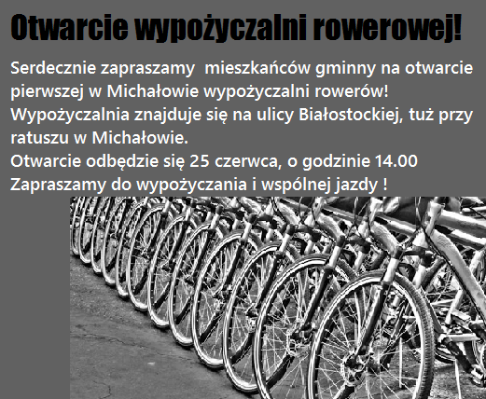

1. Pomysł
Wypożyczalnia rowerów miejskich
2. Zakup rowerów w ilości 30szt. (koszt: 24000 zł)
3. Zakup stojaków do rowerów (koszt: 2000 zł)
4. Zakup wiaty (koszt: 20000 zł)
5. Przygotowanie miejsca (koszt: wybudowanie miejsca pracy pracownika i zakup kas fiskalnych -30000zł)
6. Zapięcia rowerowe (koszt: 1500 zł)
7. Wbudowany GPS w rowerach (koszt: 4500 zł)
8. Zatrudnienie pracownika do obsługi wypożyczalni
9. Ustalenie cennika
10. Narzędzia do serwisowania rowerów (koszt: 5000 zł)
11. Reklama w Internecie (koszt: 1500 zł)
12. Szyld (koszt: 1000 zł)
13. Ulotka z mapą gminny z wyszczególnieniem ciekawych miejsc na terenie gminy (koszt: 1000 zł)
Całkowity koszt : 90 500 zł
+ Rezerwa na nieplanowane wydatki - 9,500 zł
Całkowity koszt inwestycji – 100 000 zł

Jakub VIIIA – ulotka i opis projektu w załączniku

